香港聯合交易所有限公司「聯交所」對本公佈之內容概不負責，對其準確性或完整性亦不發表任何聲明，並明確表示概不就因本公佈全部或任何部份內容而產生或因倚賴該等內容而引致之任何損失承擔任何責任。

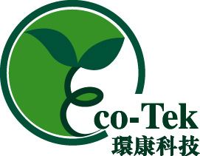

ECO-TEK HOLDINGS LIMITED
環康集團有限公司*
（於開曼群島註冊成立的有限公司）

公 佈

本公佈乃應聯交所之要求而作出。

環康集團有限公司（「本公司」）之董事（「董事」）已注意到今日本公司之股份成交量及價格之上升，茲特此聲明，董事並不知悉任何導致有關變動之原因。

董事亦確認，目前並無任何有關擬進行之收購或變賣之商談或協議根據創業板證券上市規則（「創業板上市規則」）第19至20章而須予披露，本公司董事會（「董事會」）亦不知悉有任何足以或可能影響股份價格之事宜為根據創業板上市規則第17.10條所規定之一般責任而須予披露者。

本公佈乃承董事會之命而作出，各董事願就本公佈之準確性共同及個別承擔責任。

代表
環康集團有限公司*

包國平
董事總經理

香港，二零零四年二月三日

本公佈包括之資料乃遵照《創業板證券上市規則》之規定而提供有關本公司之資料。本公司各董事願就本公佈並共同及個別承擔全部責任，並在作出一切合理查詢後確認，就彼等所知及所信：（１）本公佈所載資料在各主要方面均屬準確及完整，且無誤導成份；（２）本公佈並無遺漏任何其他事實，致使本公佈所載任何內容產生誤導；及（３）本公佈內表達之一切意見乃經審慎周詳考慮後始行發表，且以公平合理之基準及假設為依據。

本公佈自公佈日期起將在創業板網站之「最新公司公告」網頁內登載七日。

*僅供識別

